 南昌大学实验报告
学生姓名： 学 号： 专业班级：
2008.10.30
实验类型：□ 验证 □ 综合 ■ 设计 □ 创新 实验日期： 实验成绩：

一、实验项目名称
实验二 Photoshop网页制作实验
二、实验目的
掌握网页图像处理的一般效果。
三、实验基本原理
网页的设计与制作少不了对图形图像的制作和加工，这就需要用到专门的图像处理软件，目前使用十分广泛的图像处理软件是Adobe公司的Photoshop。这个实验就是用PhotoshopCS来制作一个简单图片的过程。
四、主要仪器设备及耗材
计算机及Photoshop CS，打印机，打印纸
五、实验步骤
1．打开PhotoshopCS，新建一个400*400像素的图像文件；
2．按D键将前景色和背景色设置为默认值，按快捷键Alt+Delete将背景层填充为默认的背景色：黑色；
3．在工具箱中单击文字工具，并在工具选项栏中设置好文字的字体，字号是30点，文字颜色是白色；
4. 在图像窗口中间左起单击鼠标，然后键入文字“Nanchang University”，然后按快捷键Ctrl+Enter确认；
5. 按快捷Ctrl+A建立与画布大小相同的选区，然后选择图层----与选区对齐----垂直中齐和水平中齐，使文字层居于画布的中央位置，然后按快捷键Ctrl+D取消选区；
6. 在图层调板中右键单击文字层，然后在弹出的快捷菜单中单击栅格化图层命令将文字层转换为普通图层；
7. 在图层调板中将转换后的图层拖动到按钮上复制出一个新图层，即“Nanchang University副本”层；
8．选中该层，然后按住Ctrl键单击该层，载入该层的轮廓选区；
9．选择蓝色为前景色，然后单击菜单命令编辑----填充，打开如下图的对话框：
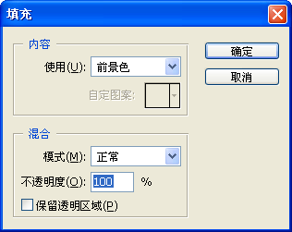
10. 如图选好后确定；
11. 在图层调板中将“Nanchang University副本”层拖动到“Nanchang University”层的下面；
12. 选中“Nanchang University副本”层，然后单击菜单命令编辑----变换----逆时针旋转90度，此时图像如下：
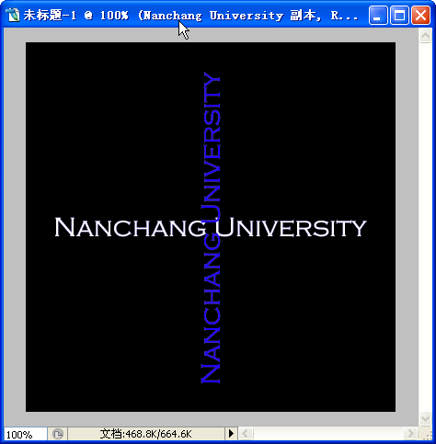
13. 在图层调板中将“Nanchang University副本”层拖动到按钮上复制出一个新图层，即“Nanchang University副本2”层；
14. 确认选中“Nanchang University副本2”层，然后按快捷键Ctrl+T在该层四周显示变换框，并拖动鼠标将该图层施转一定角度，如下图所示：
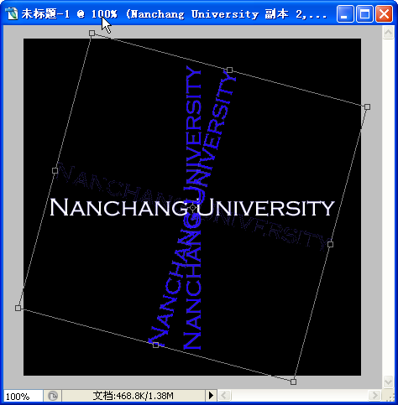
15．在图层调板中将“Nanchang University副本2”层拖动到按钮上复制出一个新图层，即“Nanchang University副本3”，然后将其也旋转；
16. 重复类似的操作步骤，直到复制并旋转“Nanchang University副本6”层;
17. 将“Nanchang University”层放在最上面，并在图层调板中依次选中“Nanchang University副本6” 、“Nanchang University副本5”、 “Nanchang University副本4”、 “Nanchang University副本3”、“Nanchang University副本2”、“Nanchang University副本”层，并分别在将其不透明度设为90%、80%、70%、60%、50%、40%，即得到最终效果图（见下一部分）。
六、实验数据及处理结果
实验截图：


七、思考讨论题或体会或对改进实验的建议
颜色偏暗，在颜色搭配方面还需注意
八、参考资料
《网页设计与制作教程》 清华大学出版社 杨选辉编著
《网页设计与制作实验指导》 清华大学出版社 杨选辉编著

